2021/2022 учебный год. Тема опыта: «Опытно – исследовательская работа по сортоиспытанию свёклы столовой сортов «Мулатка» и «Пабло F1»
Цель опыта: Определить в ходе опыта, какой из сортов свёклы столовой даёт наибольший урожай корнеплодов в условиях Болховского района.
Задачи опыта:
1. изучить пищевые и лекарственные свойства свёклы столовой,
2. изучить технику выращивания данной культуры;
3. продолжать раскрывать красоту сельскохозяйственного труда, воспитание творческого отношения к труду;
4. Содержать опытные участки в рыхлом и чистом состоянии.
Вывод:
Анализируя урожайность свёклы столовой по делянкам, мы убедились в том, что урожайность сорта «Пабло F1» ( Вариант – II) в данных сложившихся условиях выше урожайности сорта «Мулатка» (Вариант - I). Корнеплоды более крупные, имеют лучший товарный вид. На основании полученных результатов мы рекомендуем в Болховском районе выращивать столовую свёклу сорта «Пабло F1».

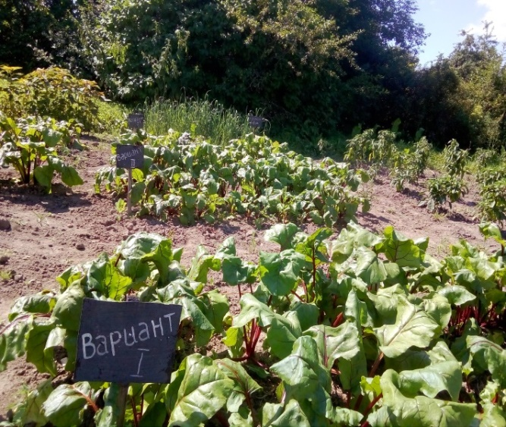 | 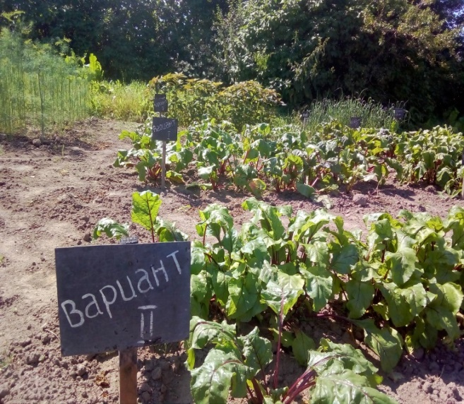
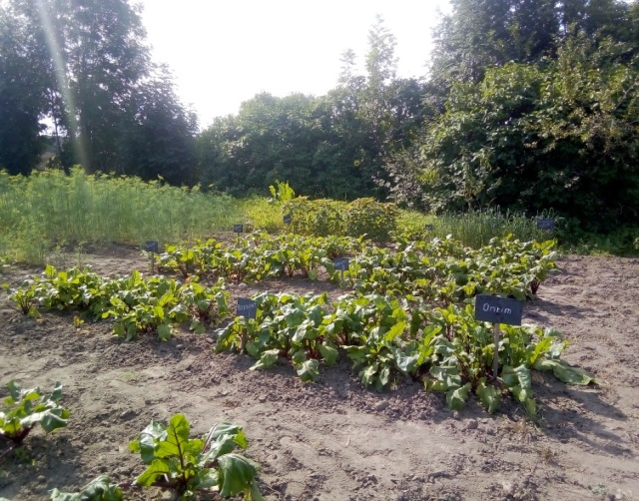 | 